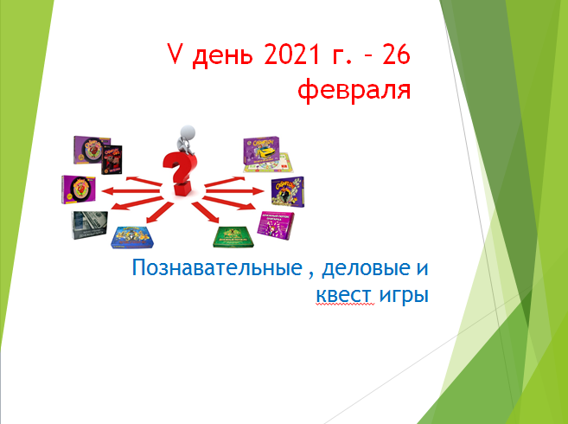
26 февраля продолжились мероприятия Недели финансовой грамотности. В этот день проведены познавательные, деловые и квест игры. Учащиеся 2-3 классов ( кл. рук. 2 «в» Новокшонова И.С., 3 «в» Ваннер Т.В.,3 «б» класса Кузнецова Е.В.) приняли участие в игре «Что такое деньги?». Учащиеся обобщили и закрепили полученные теоретические знания на классных часах : «Зачем нужны деньги» «История денег" и др. Игра развивала способность быстро реагировать, отвечать на поставленные вопросы, применять полученные ранее знания, воспитывала информационную культуру учащихся; формировала навыки внимательности, самостоятельности, дисциплинированности, усидчивости.

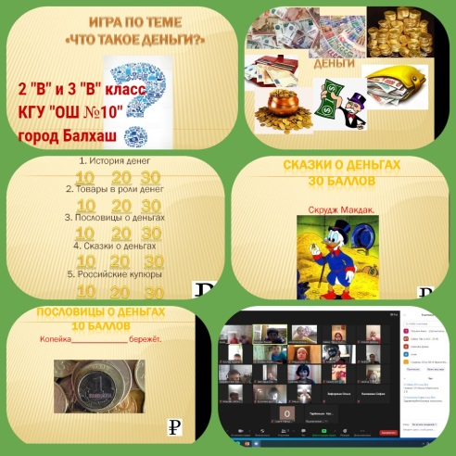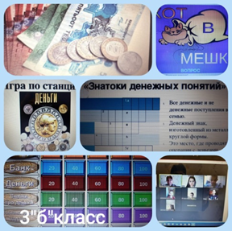

Классный руководитель 6 «в» Магуазова Ж.Б. провела для учащихся игру
«Мои первые финансы». Жансая Бахытовна подготовила интересные вопросы, отвечая на которые, шестиклассники показали знания по финансовой грамотности.

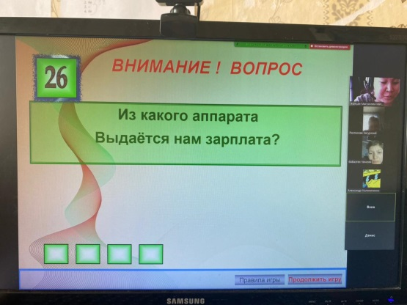

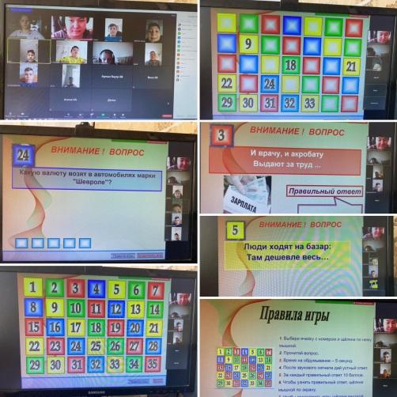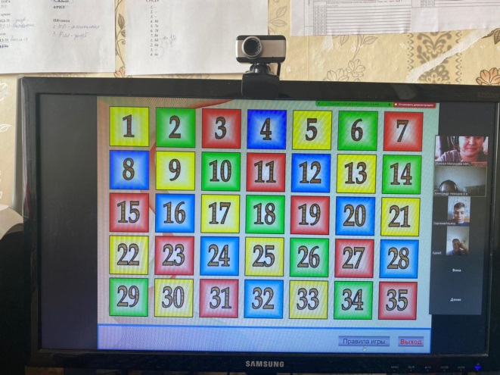
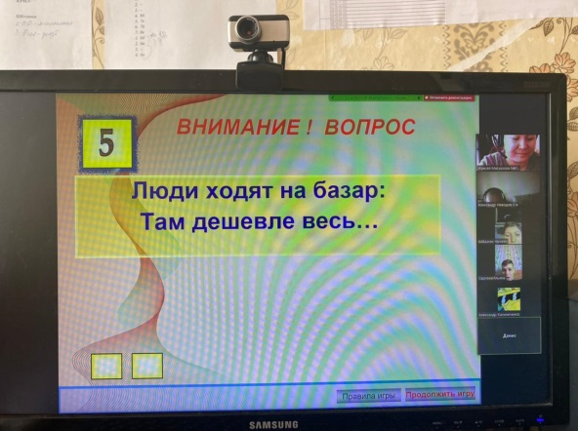
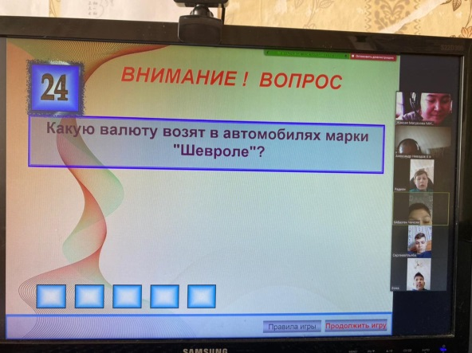

Целью проведения интеллектуальной игры «Мои первые финансы» среди учащихся 5 классов было: повысить интерес к обучению финансовой грамотности и научить применять в жизни сформированные финансовые знания, умения, навыки ( кл. рук. Якушенко Т.В.,Жумагельдинова У.Т.).
Ребята соревновались в конкурсе «Разминка» по решению загадок. В конкурсе «История денег» капитаны команд продемонстрировали свои знания о истории возникновения денег. А конкурс «Семейный бюджет» позволил участникам игры самостоятельно рассчитать и спланировать бюджет семьи. И в завершении мероприятия был проведён блиц-опрос на тему «Финансы».

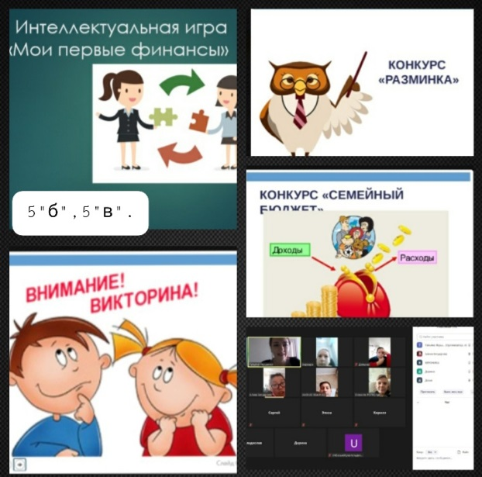

Учащиеся 8-х классов приняли участие в экономической квест игре «Основы экономического выживания в городе». Провела игру классный руководитель Изосимова И.В.. Путешествуя по стране Экономика, учащиеся выполняли задания и приближались к цели – к банку, где их ждали бонусы, за правильные ответы.

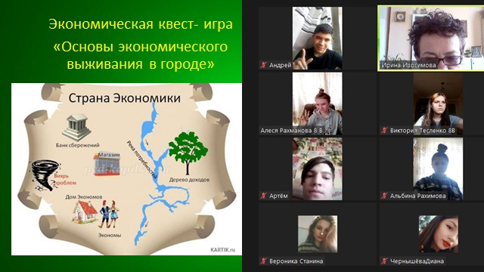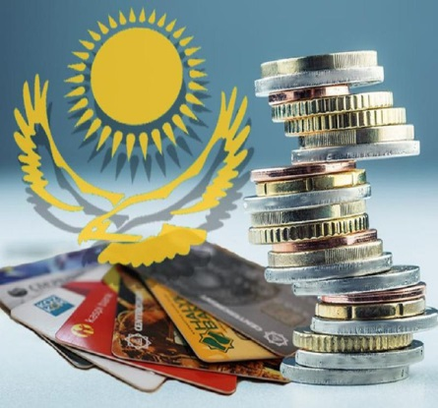

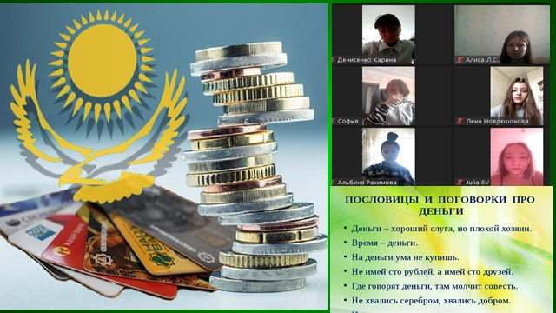
В этот день проведена прямая линия с сотрудником Народного банка города Балхаш -главным менеджером Узакбай Айтолкын «Финансистам – хорошо! Пусть меня научат!»
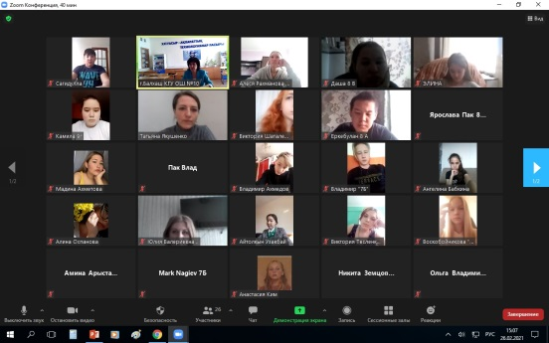
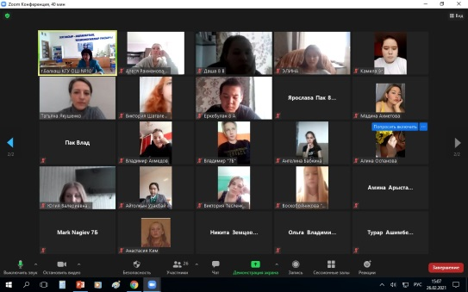
В начале встречи с учащимися 7-11 кл. ,Айтолкын рассказала о своей профессии, о которой она мечтала с детства, об учебе в БГТК и о месте работы –о Народном банке Казахстана. Далее прозвучал рассказ о финансовых операциях, которые осуществляет банк. Учащиеся получили рекомендации для родителей о накоплении денежный средств в банке на депозите для продолжения учебы в ВУЗах, колледжах. Айтолкын ответила на вопросы учащихся. Встреча была интересной и познавательной , профориентационной направленности.
Главный менеджер Народного банка провела встречу с педагогами школы Учителям была предоставлена информация о различных финансовых операциях, которыми они могут воспользоваться в банке.

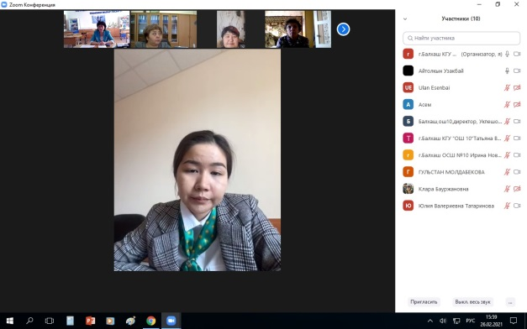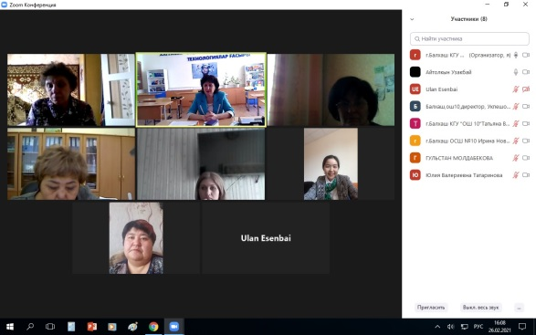

Финансовую грамотность в каждый дом!

